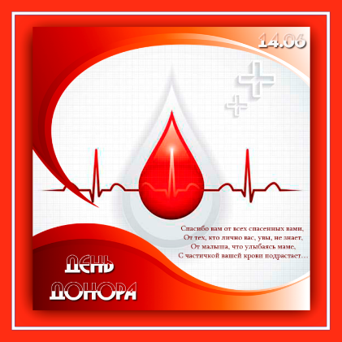
ПРЕСС-РЕЛИЗ
14 июня – Всемирный день донора крови
«Подумай о других. Сдай кровь.
Поделись жизнью»
14 июня 2018 года в Республике Беларусь традиционно отмечается Всемирный день донора крови. Этот день посвящен людям, которые добровольно и безвозмездно сдают часть своей крови, необходимой для спасения жизни больных или пострадавших в катастрофах, новорожденных с тяжелыми патологиями и беременных женщин с массивными кровопотерями. Переливание крови и продуктов крови позволяет ежегодно спасать миллионы человеческих жизней. Оно помогает продлить жизнь пациентов и улучшить качество их жизни. Переливание крови и продуктов крови необходимо при проведении сложных медицинских вмешательств.
Одним из критериев эффективности системы здравоохранения является обеспечение доступа пациентов к достаточным запасам безопасной крови и продуктов из нее. Такой постоянный запас может быть создан только за счет регулярного, добровольного и безвозмездного донорства крови и ее компонентов. Потребность в компонентах донорской крови и лекарственных средствах из плазмы крови имеется всегда. Их нельзя ничем равноценно заменить.
Тема кампании этого года – донорство крови как акт солидарности. Она подразумевает такие основополагающие человеческие ценности, как альтруизм, уважение, сочувствие и доброта, лежащие в основе систем добровольного безвозмездного донорства крови.
Всемирная организация здравоохранения предлагает провести празднование Всемирного дня донора крови под лозунгом «Подумай о других. Сдай кровь. Поделись жизнью». В ходе проведения кампании предлагается рассказывать о людях, чья жизнь была спасена благодаря донорской крови, для того чтобы побуждать регулярных доноров крови продолжать сдавать кровь, а людей (особенно молодых) с хорошим здоровьем, никогда не сдававших кровь, стать донорами крови и ее компонентов.
В рамках празднования Всемирного дня донора крови в организациях переливания крови будут проведены различные мероприятия. В учреждении «Гомельская станция переливания крови» с 1 по 15 июня пройдет акция по безвозмездной донации крови и ее компонентов.
С 1 по 15 июня получить необходимую информацию о возможности безвозмездной донации крови Вы можете в регистратуре учреждения «Гомельская станция переливания крови» при личном обращении или по телефону 8(0232)53-98-32.

Анастасия Степанькова,
врач-валеолог
отдела общественного здоровья
Гомельского областного ЦГЭ и ОЗ

*по материалам, предоставленным учреждением «Гомельская станция переливания крови».

